CONNEXT: Liiku luonnossa laskien

Taustaksi

Ammattilaiselle
Tämä on osa CONNEXT for inclusion –hankkeen teemallista tehtäväkokonaisuutta, joka innostaa liikkumaan. Se on kehitetty Omniassa osaksi maahanmuuttajataustaisten valma-opiskelijoiden matematiikan opiskelua.
Matematiikan opiskelun lisäksi tehtävien kautta opiskelijat tutustuvat Espoon Oittaan ulkoilualueeseen ja liikkuvat luonnossa. Tehtäviä saa vapaasti kopioida ja muokata itselle sopiviksi.
Lisätietoja hankkeesta www.connextforinclusion.eu/fi.

Orientaatio pelaajalle
Olet saapunut Oittaan ulkoilualueelle nauttimaan raikkaasta ulkoilusäästä. Suuntaa ensimmäiseksimerkitylle luontopolulle. Seuraa keltaisia luontopolun opaskylttejä ja suorita matkalla myös joukko matemaattisia tehtäviä.
Tarvitset mukaasi myös mittanauhan ja ajanottovälineen.
Hyvää, mutta visaista matkaa! :)
Tehtäväkokonaisuuden taustakuva: Google maps

Lähde liikkeelle! Peruslaskutoimitukset
YHDISTÄ OIKEAAN VASTAUKSEEN.

Ensimmäisessä tehtävässä kertaat peruslaskutoimitukset eli
- yhteenlaskun (+),
- vähennyslaskun (-),
- kertolaskun (x) ja
- jakolaskun (:)
Laske laskut päässä, älä laskimella! Tässä tehtävässä on aikapaine!
Yhdistä sen jälkeen oikea laskulauseke ja vastaus.

- 25+15= 40
- 24:6= 4
- 5x6= 30
- 45-17= 28
- 12x25= 300
- 56:7= 8

Leposykkeen mittaaminen
TÄYTÄ PUUTTUVA TIETO

Tunnista vaarallinen sydänoire | Hyvä Terveys
SYDÄMEN SYKE = Sydämen lyönti yhden minuutin aikana
LEPOSYKE = Sydämen lyönti, kun olet normaalisti (et liiku, istut tai makaat).

Leposyke kertoo, kuinka monta kertaa sydän lyö, kun vain lepäät.
Ennen kuin aloitat kierroksen, laske oma leposykkeesi. Mittaa syke ranteesta tai kaulasta.

Ota aikaa 15 sekuntia ja laske, kuinka monta kertaa sydän lyö. Kerro tulos neljällä. Esim. 23 sydämen lyöntiä 15 sekunnissa: 23 x 4 = 92

Minun leposykkeeni on ____.

HUOM! Vastaa pelkällä numerolla!

Maksimisykkeen laskeminen
TÄYTÄ PUUTTUVA TIETO

Tunnista vaarallinen sydänoire | Hyvä Terveys
SYDÄMEN SYKE = Sydämen lyönti yhden minuutin aikana
MAKSIMISYKE = Sydämen lyönti, kun liikut. Maksimisyke kertoo, kuinka monta kertaa sydän voi lyödä minuutin aikana (1 min).
Ennen kuin lopetat kierroksen, laske oma maksimisykkeesi. Maksimisyke on 220 – oma ikä.
Esim. Olen 26-vuotias. Minun maksimisykkeeni on 220 – 26 = 194.

Minun maksimisykkeeni on ___.

HUOM! Vastaa pelkällä numerolla!

Nopeuden laskeminen
TÄYTÄ PUUTTUVA TIETO
NOPEUS
nopeus = matka/aika
Esim. Juoksija juoksee 400 metrin matkan 55 sekunnissa. Mikä on juoksijan keskinopeus?
Lasketaan: matka = 400 m, aika = 55 s, keskinopeus ?
400 m/55 s = 7,3 m/s ELI juoksijan keskinopeus on n. 7 m/s.
Laske seuraavaksi itse, mikä on sinun keskinopeus 50 m juoksumatkalla. Mittaa ensin kelamitalla 50 metrin matka. Pyydä sitten, että kaveri mittaa sinun juoksuajan sekuntimittarilla.
Minun keskinopeus on ___ m/s.

HUOM! Vastaa pelkällä numerolla!

Sanalliset tehtävät
TÄYTÄ PUUTTUVA TIETO

Tällä rastilla saat ratkaista kolme (3) sanallista tehtävää. Lue tehtävänanto huolellisesta ja kirjoita oikea vastaus tyhjään kohtaan.

- Elokuva alkaa klo 17.35 ja loppuu klo 19.10. Kuinka monta minuuttia elokuva kestää?
HUOM! Vastaa pelkällä numerolla!
- Oskarilla on viisi eri kolikkoa. Mitä kolikkoja ne ovat, jos Oskarilla on yhteensä 1,85 euroa? HUOM! Kirjoita vastaus muodossa 5 snt, 2 e.
- Millan Snapchat-kavereissa on tyttöjä ja poikia suhteessa 3:2. Kuinka monta poikaa Millalla on kaverina, jos tyttöjä on 108. HUOM! Vastaa pelkällä numerolla!

Oikeat vastaukset:
- 95
- 5 snt, 10 snt, 20 snt, 50 snt, 1 e
- 72

Päässälaskut
TÄYTÄ PUUTTUVA TIETO

Miten sinulta luonnistuvat päässälaskut? Kokeile!
Huomaathan, että tehtävässä on aikapaine!
- 2+3x11 =
- 3x(6-2) =
- 360:6-11 =
- 3x12+4x12-6x12 =
HUOM! Vastaa pelkällä numerolla!
Oikeat vastaukset
- 35
- 12
- 49
- 12

Geometriaa
TÄYTÄ PUUTTUVA TIETO JA VALOKUVAUSTEHTÄVÄ

Tässä tehtävässä tarvitset keppejä. Etsi siis ensin määrittelemätön määrä keppejä, joita voit käyttää rakennusmateriaalina.

Vastaa sitten tehtäviin A ja B.

- Rakenna kepeistä kolme (3) kolmiota. Kuinka monta keppiä tarvitset? HUOM! Vastaa pelkällä numerolla!
- Minkälaisen laskulausekkeen voit tehdä keppien määrästä? Kirjoita. HUOM! Kirjoita laskulauseke muodossa 5+2=7.

Oikeat vastaukset:
- 9; yhdeksän; yheksän
- 3+3+3=; 3x3=; 3+3+3=9; 3x3=9

VALOKUVAUSTEHTÄVÄ
- Tee kolmesta kolmiosta vielä yksi iso kolmio.
Ota kuva valmiista kuviosta.

Pituuden mittamuunnokset
TÄYTÄ PUUTTUVA TIETO

Seuraavaksi harjoittelet mittamuunnoksia. Muunna seuraavat mitat ohjeen mukaan.
- 2 m = ___ cm
- 900 cm = ____ m
- 423 cm = ____ m
- 6,75 m = ____ cm
- 5 km = ____ m
- 7621 m = ____ km
- 10 mm = ___ cm
HUOM! Vastaa pelkällä numerolla, mutta lisää tarvittaessa pilkku (,).

Oikeat vastaukset:
- 200
- 9
- 4,23
- 675
- 5000
- 7,621
- 1

Mikä mittayksikkö?
YHDISTÄ OIKEAT PARIT

Tässä tehtävässä harjoittelet oikean mittayksikön käyttöä.
Lue kysymykset ja valitse niille oikeat vastaukset.

- Mitä mittayksikköä käytät, kun ilmoitat puun korkeuden?
- Mitä mittayksikköä käytät, kun ilmoitat kävyn painon?
- Mitä mittayksikköä käytät, kun ilmoitat luontopolun pituuden?
- Mitä mittayksikköä käytät, kun ilmoitat retkitermospullon tilavuuden?
- Mitä mittayksikköä käytät, kun ilmoitat mustikanvarvun korkeuden?'
- Mitä mittayksikköä käytät, kun ilmoitat hyönteisen painon?
- Mitä mittayksikköä käytät, kun ilmoitat kuksan tilavuuden?
- Mitä mittayksikköä käytät, kun ilmoitat rinkan painon?

- metri
- gramma
- kilometri
- litra
- senttimetri
- milligramma
- desilitra
- kilogramma

Tasajalkahyppy
TÄYTÄ PUUTTUVA TIETO

Ota esille mittanauha.
Piirrä sitten polulle viiva ja asetu viivan taakse. Hyppää tasajalkaa mahdollisimman pitkälle. Piirrä viiva kantapään kohdalle ja mittaa sitten mittanauhalla matka, jonka hyppäsit.
Hyppäsin ___ cm. HUOM! Vastaa pelkällä numerolla!

Wanhat mitat
VALOKUVAUSTEHTÄVÄ
Ennen vanhaan mittaaminen oli paljon työläämpää kuin nykyisin. Ennen käytettiin mittoja kuten syli, kyynärä, jalka ja tuuma. Katso kuva!
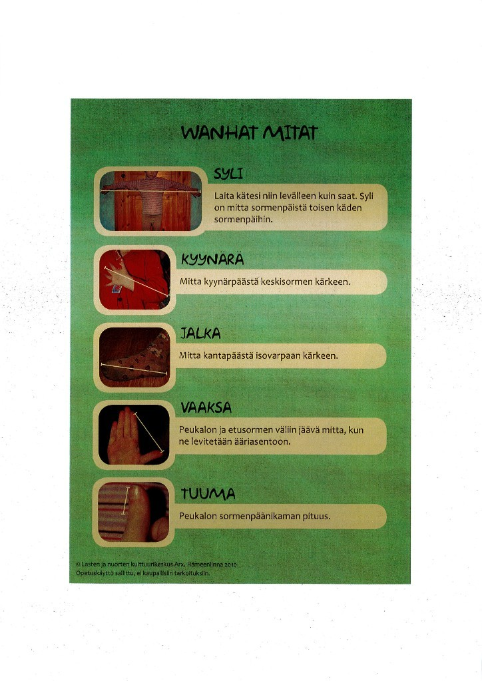
Mittaa ensin parin kanssa, pitävätkö vanhat mitat paikkansa. Onko,
- 1 syli = 3 kyynärää,
- 1 kyynärä = 2 jalkaa,
- 1 jalka = 2 vaaksaa ja
- 12 tuumaa = yksi jalka.

Sen jälkeen toinen parista levittää sylin mitan esille ja toinen mittaa, kuinka monta kyynärän mittaa menee sylin mittaan jne.
Etsi sen jälkeen
- puu, jonka ympärysmitta on yksi syli,
- puun oksa, joka on kyynärän mittainen,
- mustikan- tai puolukanvarpu, joka on jalan korkuinen.
Ota niistä kaikista kuva.

"Enemmän kuin, vähemmän kuin"
VALOKUVAUSTEHTÄVÄ

Seuraavaksi harjoittelet vertailua ja mittasuhteiden hahmottamista. Ota kuva kaikista vastauksistasi.
- Etsi puu, joka on matalampi kuin sinä.
- Etsi jokin, joka on suurempi kuin kämmenesi.
- Etsi keppi, joka on yhtä pitkä kuin sinun kenkäsi.
- Etsi parillinen määrä käpyjä.
- Etsi enemmän kuin kolme mutta vähemmän kuin kuusi käpyä.
- Etsi vähintään neljä mutta korkeintan kuusi käpyä.
- Etsi kuusi keppiä ja laita ne pituusjärjestykseen lyhimmästä pisimpään. Laita sen jälkeen käpy viidennen ja kuudennen kepin väliin.
Muista tallentaa kaikki 7 valokuvaasi!

